- 基本信息—打印模版—新增
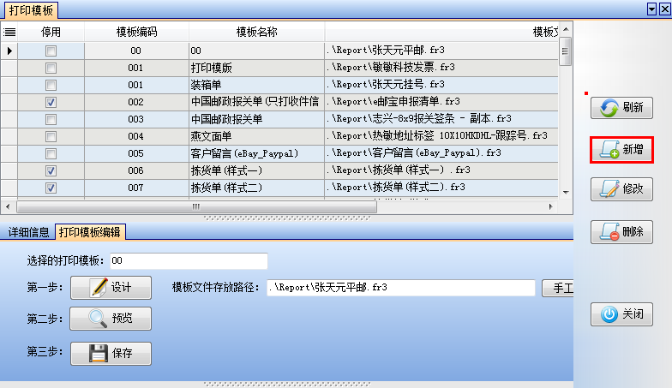
- 输入商品编码，打印模版名称—保存
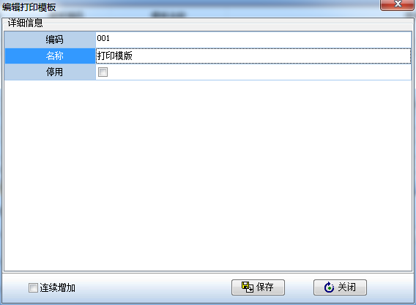
3．选择新增的这个打印模版，点击下面的手工选择文件
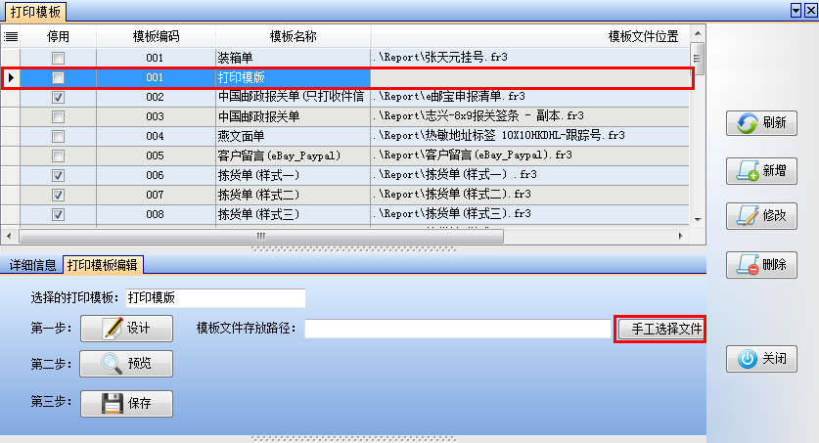
4.把文件复制一下，粘帖到这个文件里面
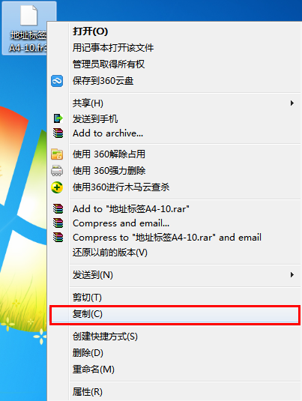
5.点击打开以后，软件回到软件页面，点击保存按钮即可
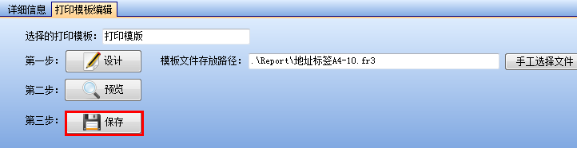

注意，如果是订单精灵提示错误，
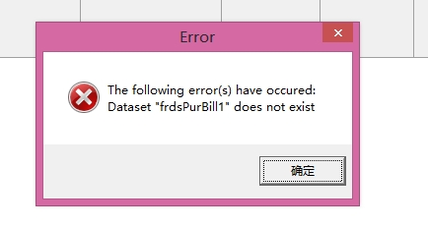

点击设计，
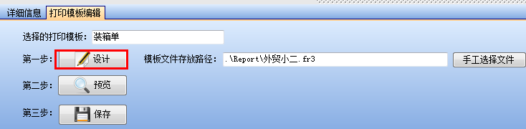

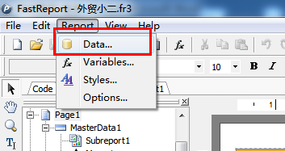

然后点击ok就可以了